Компенсация предоставляется
при одновременном соблюдении следующих условий:
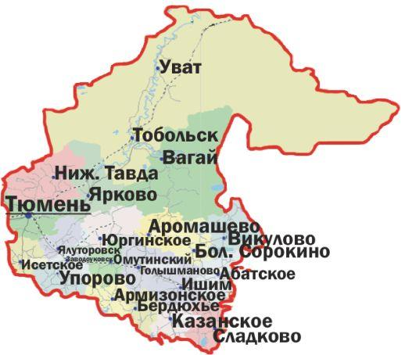
- одиноко проживающим неработающим собственникам жилых помещений, достигших возраста 70 лет

- собственникам жилых помещений, в которых физическое лицо имеет регистрацию по месту постоянного жительства (прописку)



- проживающим в составе семьи, состоящей только из совместно проживающих неработающих граждан пенсионного возраста (женщины - 55 лет и мужчины - 60 лет), собственников жилых помещений, достигших возраста 70 лет
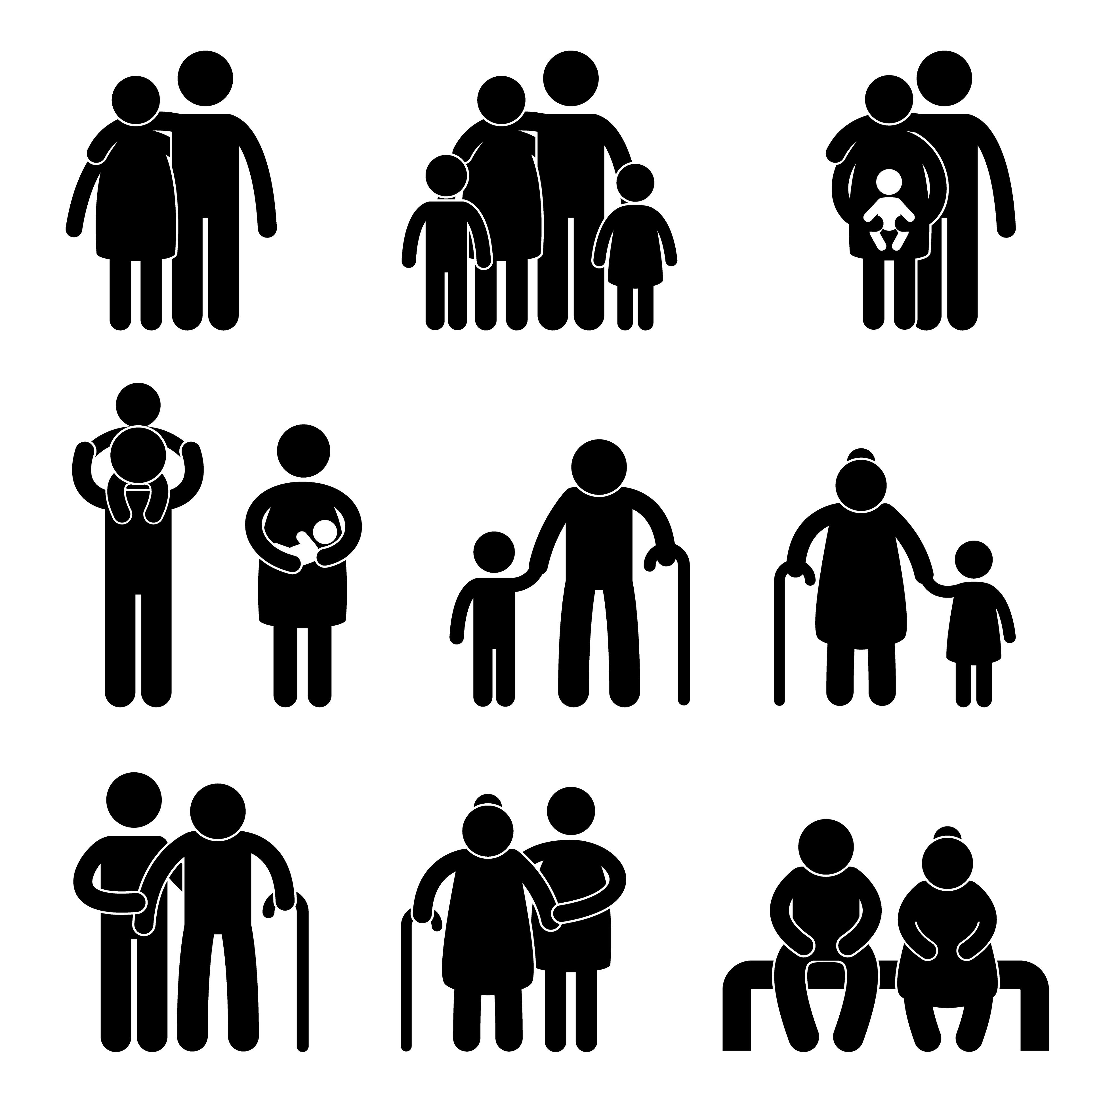


- отсутствие задолженности по уплате взносов на капитальный ремонт

Компенсация предоставляется гражданину либо как льготнику, либо как достигшему возраста 70 лет (по одному наиболее выгодному для гражданина основанию)

ГАУ ТО «Многофункциональный центр предоставления государственных и муниципальных услуг»
г. Тюмень, ул. Щербакова, д. 98,
г. Тюмень, ул. Водопроводная, д.12,
г. Тюмень, ул. Ямская, д. 57
г. Тюмень, ул. 30 лет Победы, д. 95/2
г. Тюмень, ул. Первомайская, д. 50/1
г. Тюмень, ул. Пышминская, д. 1а
г.Тюмень, ул. П.Артамонова, д. 8
Режим работы:
понедельник-суббота с 8.00 ч. до 20.00 ч.
Выходной: воскресенье
тел.8-800-250-00-72 (звонок бесплатный)

Государственное казенное учреждение Тюменской области «Центр обеспечения мер социальной поддержки населению»
(ГКУ ТО «Центр МСП»)
Официальный сайт: http://centrmsp72.ru
Адреса отделов:
г. Тюмень, ул. Пермякова, 24/2
(остановка ДК «Строитель»)
г. Тюмень, ул. К. Маркса, 123/2
(остановка «Магазин Маяк»)
г. Тюмень, пр. Солнечный, д. 10/1
(остановка «2-ой Заречный микрорайон»)


Справочная служба
«Единый социальный телефон»
8(3452) 68-88-86

 | Государственное казенное учреждение Тюменской области  «Центр обеспечения мер социальной поддержки»  (ГКУ ТО «Центр МСП»)

Предоставление компенсации расходов на уплату взноса на капитальный ремонт общего имущества в многоквартирном доме
(для лиц, достигших возраста 70 лет)

Тюмень, 2017 год

Перечень документов, предоставляемых в обязательном порядке
- заявление установленного образца
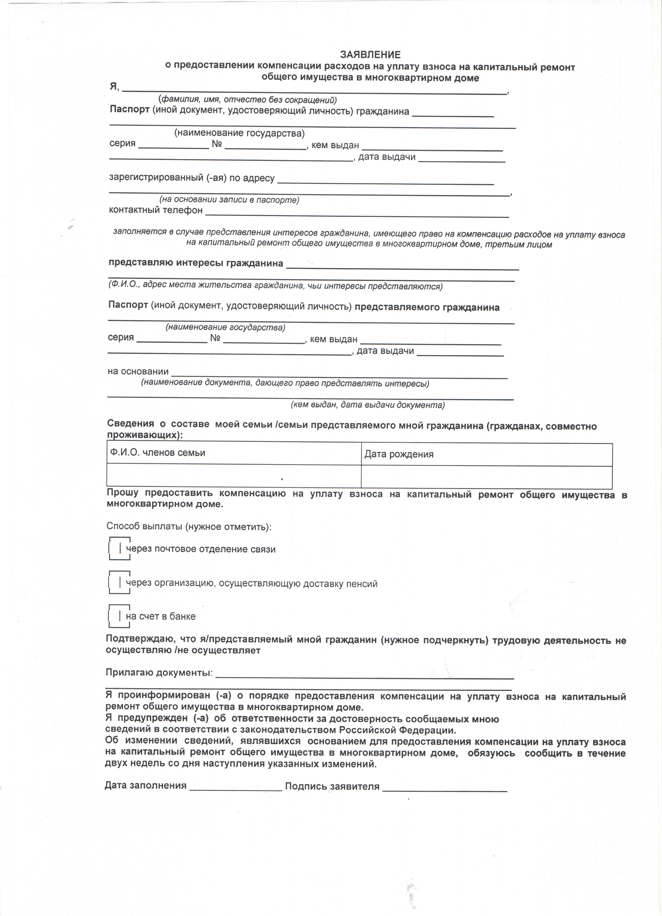

- копия паспорта или иного документа, удостоверяющего личность заявителя
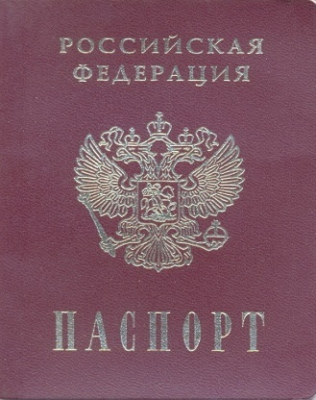

В случае если за получением компенсации в интересах гражданина обращается его представитель - копия паспорта или иного документа, удостоверяющего личность и полномочия представителя гражданина
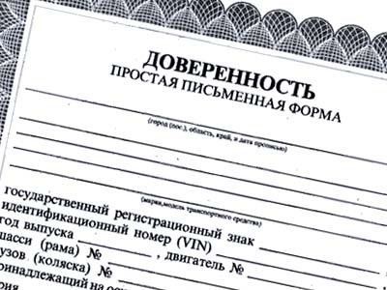

- документ, подтверждающий отсутствие задолженности по уплате взноса на капитальный ремонт

Выписка из финансового лицевого счета
Услуга | Начислено | Оплачено | Долг
Взнос на капитальный ремонт |  |  | 0,00 руб.
Задолженность на …..(дата) отсутствует.
Исполнитель (ФИО) ________
подпись ПЕЧАТЬ

СПРАВКА
ДАНА: ФИО, адрес проживания

Задолженность по оплате капитального ремонта на …..(дата) отсутствует.
Исполнитель (ФИО) ________
подпись ПЕЧАТЬ

Выписка из финансового лицевого счета
Услуга | Долг
Взнос на капитальный ремонт | 325,50 руб.
Задолженность на …..(дата) 325, 50 руб.
Исполнитель (ФИО) _____
подпись ПЕЧАТЬ
Квитанция

Принято от: ФИО
Основание: взнос на капитальный ремонт
Сумма: 325,50 руб.

ФИО. Печать

Копия документа с указанием реквизитов счета гражданина, открытого в кредитной организации (номер банковского расчетного счета гражданина), и реквизитов кредитной организации (полное наименование и адрес кредитной организации, БИК и ИНН кредитной организации; номер корреспондентского счета кредитной организации) в случае если гражданином выбран способ осуществления выплаты через кредитную организацию (банк)
-копия договора об открытии счета;
-либо банковские реквизиты клиента, выданные кредитной организацией;
-либо копия первой страницы сберегательной книжки.
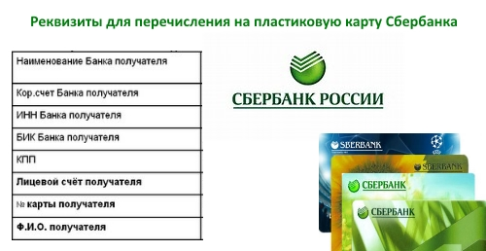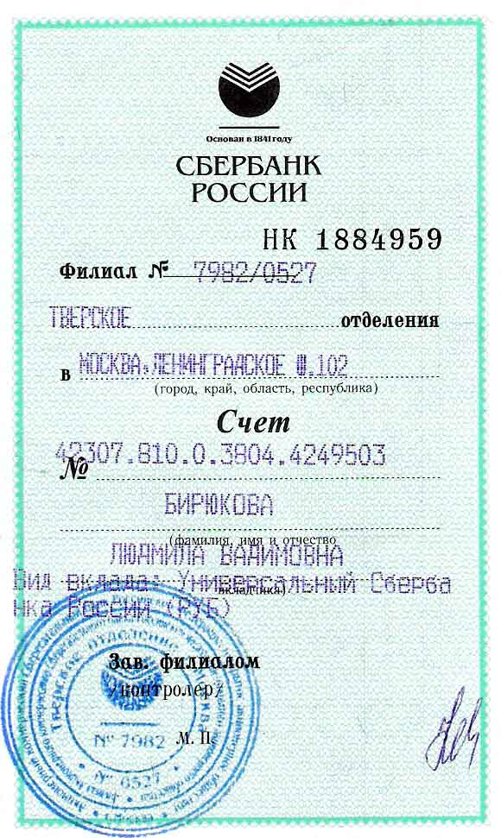
Перечень документов, предоставляемых заявителем по собственной инициативе
-копия документа, подтверждающего регистрацию гражданина по месту жительства;
-копия свидетельства о государственной регистрации права на жилое помещение или иного правоустанавливающего документа на жилое помещение;
-документы, содержащие сведения о лицах, зарегистрированных совместно с заявителем по месту его постоянного жительства;
-копия трудовой книжки неработающих граждан пенсионного возраста

